Java Build Path Problems (jar包缺失)

Window - Preferences - 搜索maven
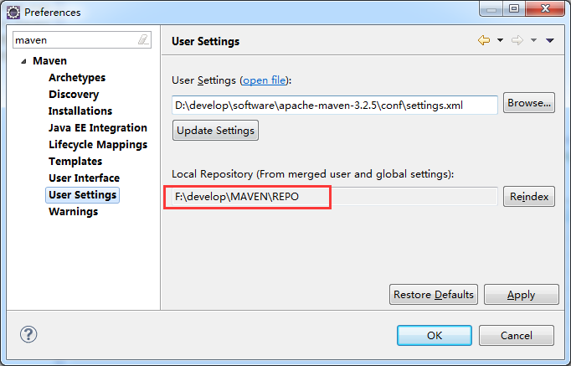
如上图, 我们跳转到F:\develop\MAVEN\REPO目录
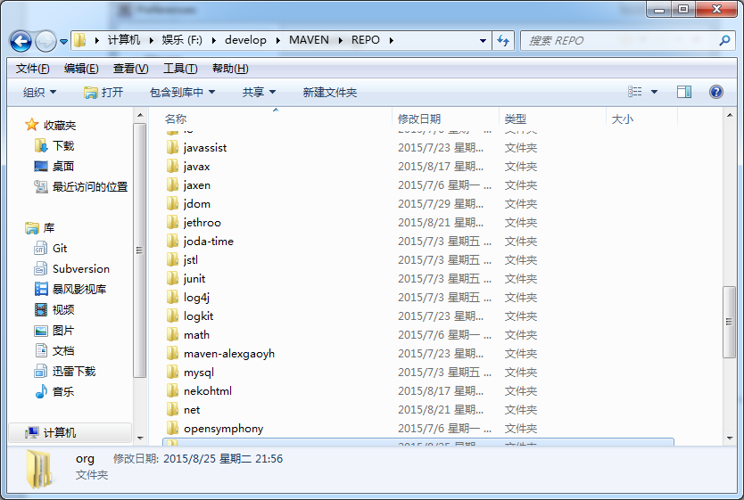

搜索 .lastUpdated
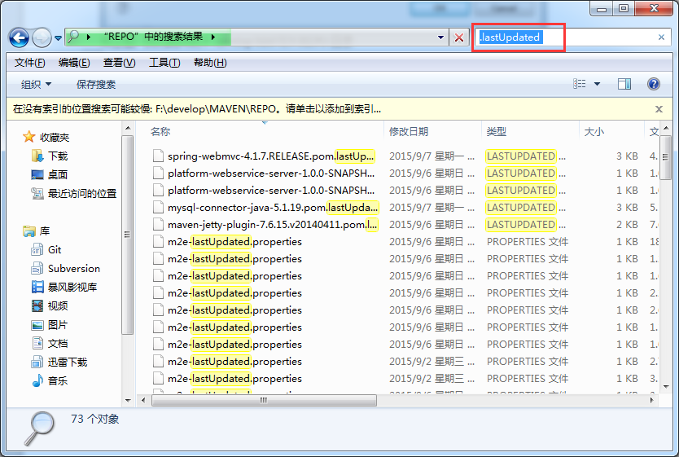

删除搜索到的所有项目

回到eclipse, 全选项目
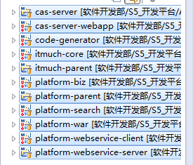

右击 - Maven - Update Project
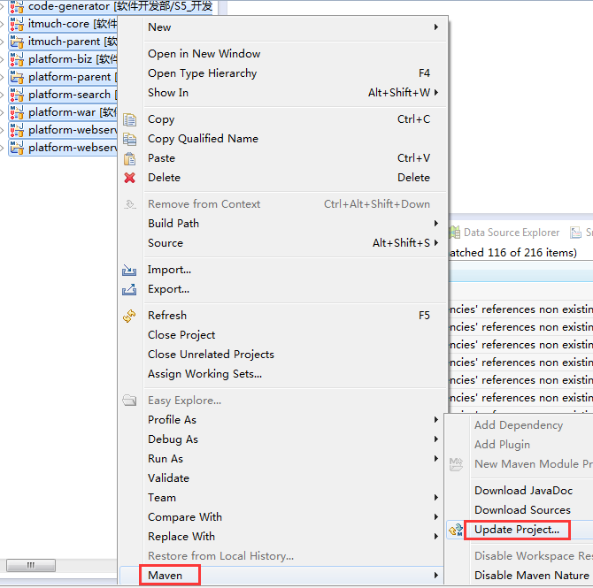

我们看到, 现在已经不报错了.
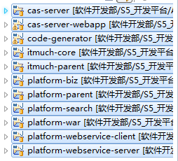

如果还报错, 那按照以上步骤再来一次.

讲解
maven强依赖于网络, 项目所依赖的jar包, 都是从互联网上下载的, 有时候网络条件不好, 就难免下载失败, 于是就会报错.

奇葩问题的解决
有的时候, 代码明明没问题, 但是就是报错, 我们采用以下三剑客解决.

右击 - Maven - Update Project

clean项目: Project - Clean
注意那边的Build Automatically一定要勾选, 这是让eclipse自动编译的.
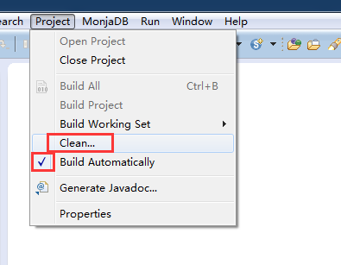

关闭项目, 然后再打开项目, 并再次执行2.1与2.2

如果还不能解决, 那90%的可能你的代码有问题, 请再次检查代码.

Xml/jsp错误误报

在报错的页面上 - 右击 - Validate 80%可能性能解决问题.

